附件2
第十八届中国（深圳）国际文化产业博览交易会参展作品免费登记办事指南

一、办理流程
报名参加
请访问文博会官方网站（http://www.cnicif.com），查看《关于开展参展作品标贴“作品著作权来源信息卡”和著作权免费登记服务的通知》，下载并填报《参展作品著作权免费登记申请表》，12月24日前发送至电子邮箱：1425701411@qq.com。组委会版权服务工作站审核表格后，审核意见于3天内反馈到参展商邮箱。
递交申请材料
参展商将作品样本纸质材料（一式一份）寄送所选的版权登记代办机构（地址及联系方式详见本指南第五点），并注明“参展作品免费登记材料”字样。
填报申请材料
申请表审核通过后，参展商请访问广东版权网（www.gd-copyright.cn）“版权登记—业务指南”栏目查阅版权登记办事指南，在“广东省版权登记系统”实名注册账号，登录系统后进入“深圳文博会参展作品免费登记”栏目填报申请资料。
版权登记代办机构请二选一：深圳市版权协会、深圳市精英知识产权运营服务有限公司
核发《作品登记证书》
作品登记机构审核申请材料，办理作品著作权登记、制证等手续。

二、联系方式
1.组委会版权服务工作站
联系人及电话：
何小姐 0755-86660433；徐小姐 0755-86185560
文博会版权服务QQ：1425701411
电子邮箱：1425701411@qq.com
2.版权登记代办机构联系方式
（1）深圳市版权协会
地址：深圳市南山区科技生态园6栋南区603（邮政编码：518000）
联系人：何小姐 徐小姐
联系电话：0755-86660433 0755-86185560
电子邮箱：625792137@qq.com、1425701411@qq.com
（2）深圳市精英知识产权运营服务有限公司
地址：深圳市福田区深南中路6009号绿景广场（NEO）大厦B栋20层（邮政编码：518048）
联系人及电话：齐小姐 13302319923；
齐小姐0755-23957427
传真：0755-82073295、QQ：986551926
电子邮箱：986551926@qq.com
（请务必在作品样品邮寄信封上注明“参展作品免费登记材料” 字样）
三、“广东省版权登记系统”登录指引
第一步：访问广东版权网（www.gd-copyright.cn），“版权登记—业务指南”栏目可查阅版权登记办事指南。
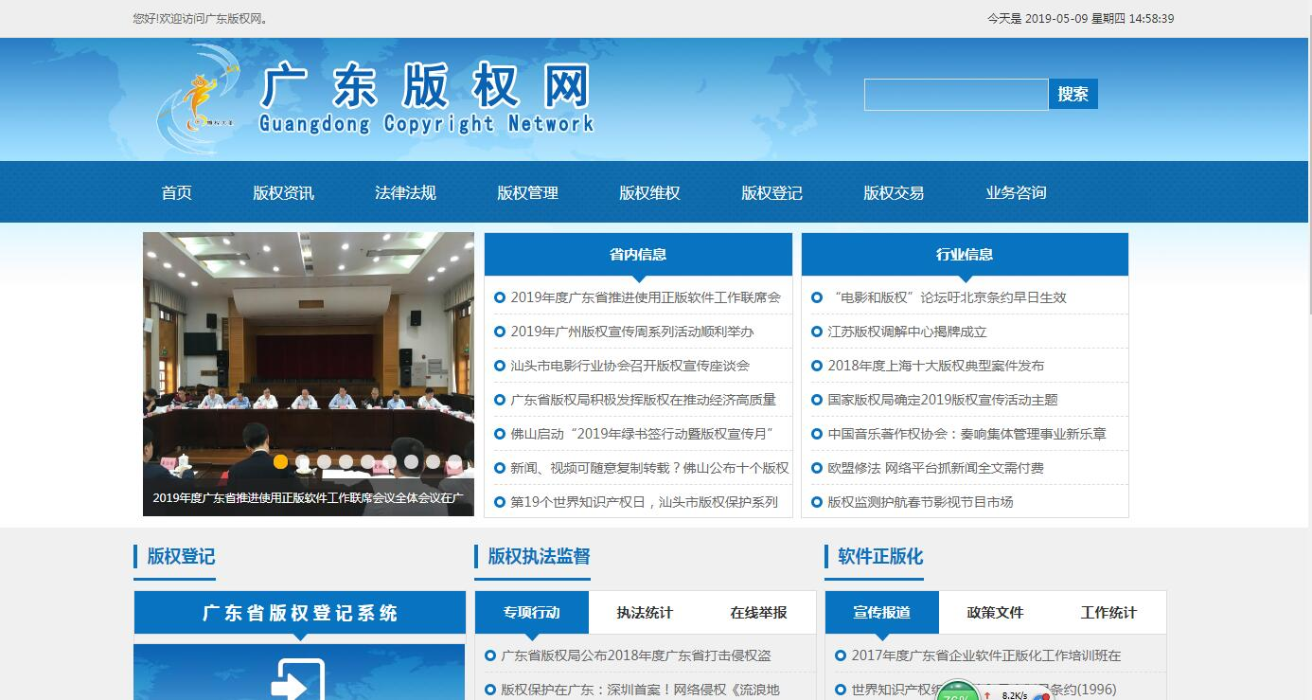
第二步：从广东版权网首页左侧（见下图）进入“广东省版权登记系统”登录页面。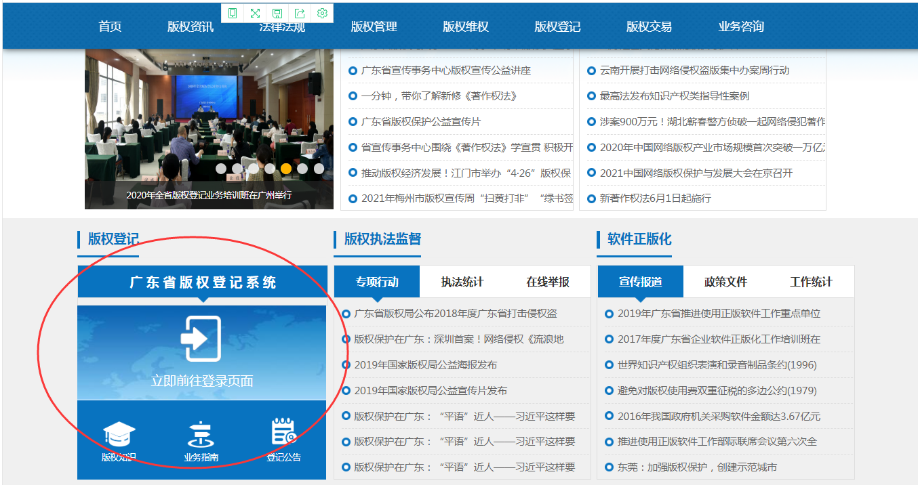

第三步：点击“注册”按钮，填报信息实名注册账号，注册信息提交后，代办机构在2个工作日内完成审核，审核结果以电子邮件发送到注册时预留的电子邮箱。
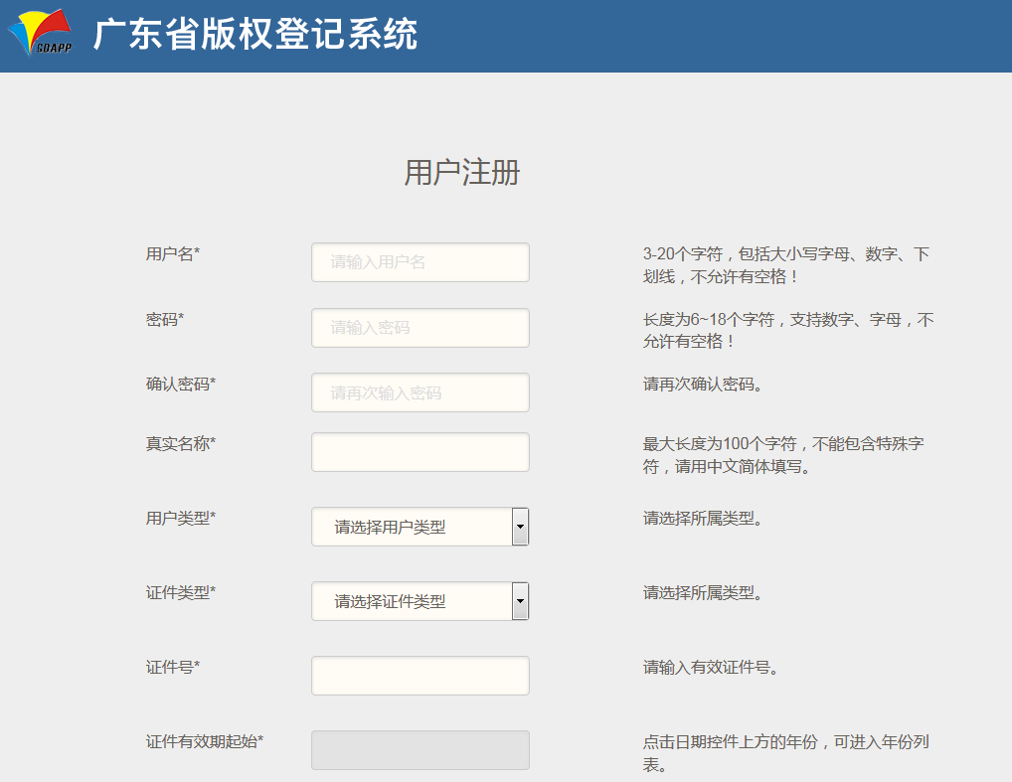

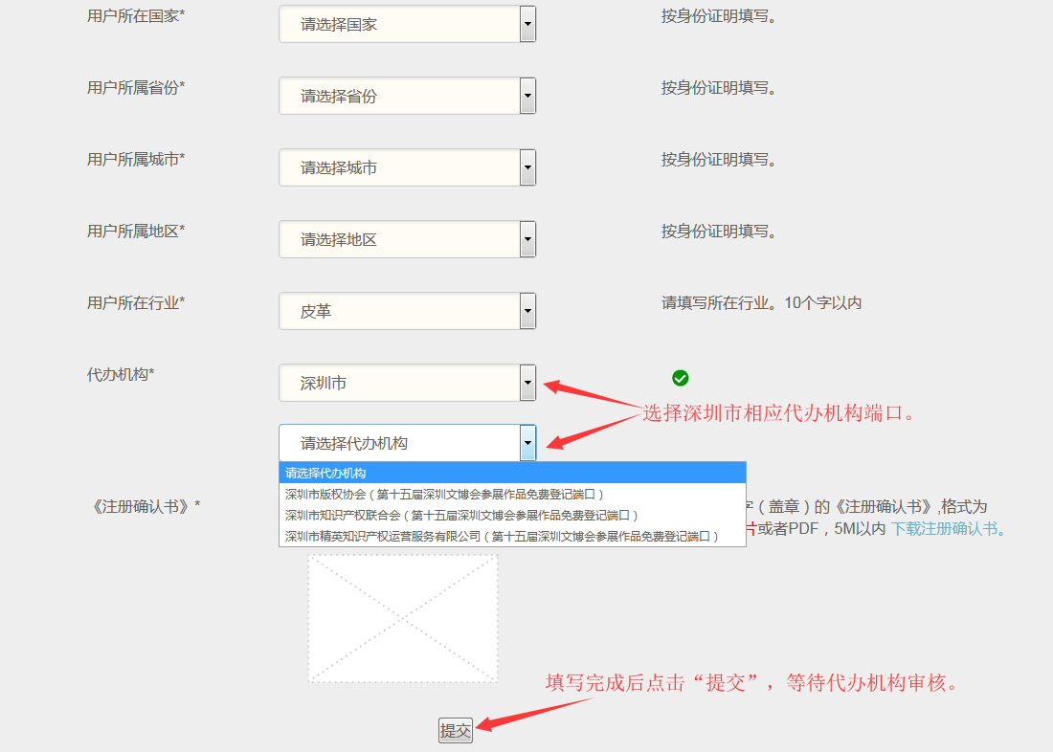

第四步：注册信息通过审核后，申请人凭用户名和密码登录广东省版权登记系统，进入“ 第十八届中国（深圳）国际文化产业博览交易会参展作品免费登记”栏目填写、提交申请材料（可暂存），并留意电子邮件通知。暂存的申请表后续可在“我的登记—暂存作品”栏目中继续完善。
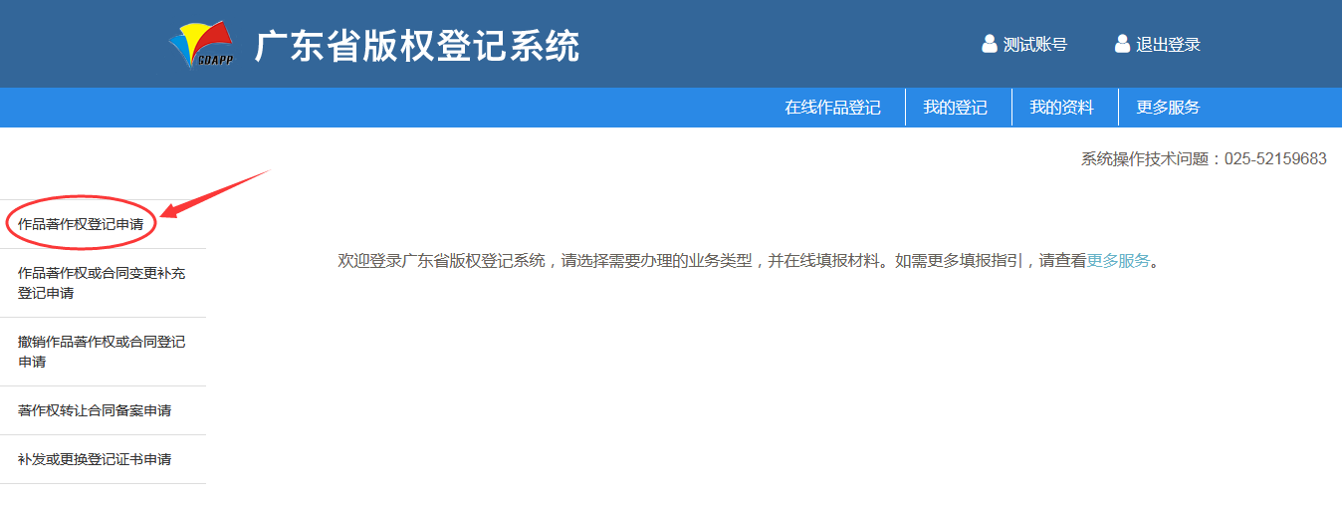
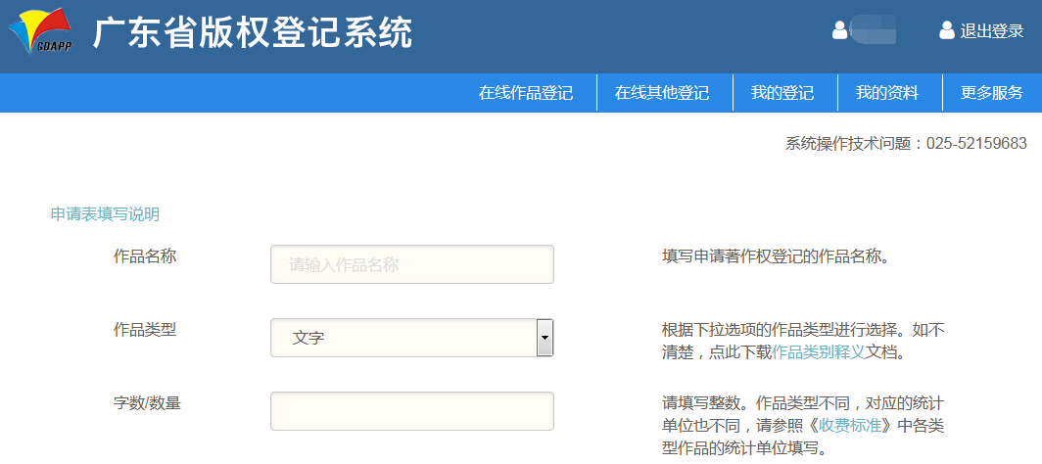

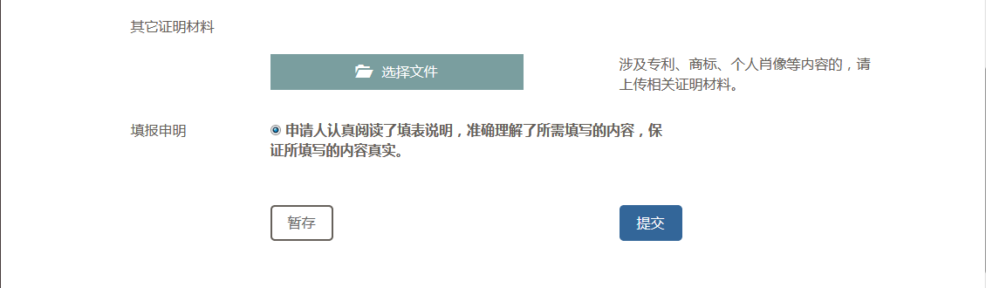

四、下列作品不予登记
1.不受著作权法保护的作品；
2.超过著作权保护期的作品；
3.依法禁止出版和传播的作品。

五、有下列情况之一的作品撤销登记

1.登记后发现有参展作品已办理著作权登记的；
2.登记后发现与事实不相符的；
3.申请人申请撤销原作品登记的；
4.登记后发现是重复登记的。

